

Microsoft® Operations Framework
Version 4.0

Función de Realización para la Administración del Servicio

Publicado: Abril 2008
Para conocer de la última información, por favor vea
microsoft.com/technet/SolutionAccelerators

Copyright © 2008 Microsoft Corporation. This documentation is licensed to you under the Creative Commons Attribution License. To view a copy of this license, visit http://creativecommons.org/licenses/by/3.0/us/ or send a letter to Creative Commons, 543 Howard Street, 5th Floor, San Francisco, California, 94105, USA. When using this documentation, provide the following attribution: The Microsoft Operations Framework 4.0 is provided with permission from Microsoft Corporation.

This documentation is provided to you for informational purposes only, and is provided to you entirely "AS IS". Your use of the documentation cannot be understood as substituting for customized service and information that might be developed by Microsoft Corporation for a particular user based upon that user’s particular environment. To the extent permitted by law, MICROSOFT MAKES NO WARRANTY OF ANY KIND, DISCLAIMS ALL EXPRESS, IMPLIED AND STATUTORY WARRANTIES, AND ASSUMES NO LIABILITY TO YOU FOR ANY DAMAGES OF ANY TYPE IN CONNECTION WITH THESE MATERIALS OR ANY INTELLECTUAL PROPERTY IN THEM.

Microsoft may have patents, patent applications, trademarks, or other intellectual property rights covering subject matter within this documentation. Except as provided in a separate agreement from Microsoft, your use of this document does not give you any license to these patents, trademarks or other intellectual property.

Information in this document, including URL and other Internet Web site references, is subject to change without notice. Unless otherwise noted, the example companies, organizations, products, domain names, e-mail addresses, logos, people, places and events depicted herein are fictitious.

Microsoft, Groove, and SharePoint are either registered trademarks or trademarks of Microsoft Corporation in the United States and/or other countries.

The names of actual companies and products mentioned herein may be the trademarks of their respective owners.

You have no obligation to give Microsoft any suggestions, comments or other feedback ("Feedback") relating to the documentation. However, if you do provide any Feedback to Microsoft then you provide to Microsoft, without charge, the right to use, share and commercialize your Feedback in any way and for any purpose. You also give to third parties, without charge, any patent rights needed for their products, technologies and services to use or interface with any specific parts of a Microsoft software or service that includes the Feedback. You will not give Feedback that is subject to a license that requires Microsoft to license its software or documentation to third parties because we include your Feedback in them.

Contenido
Lugar del SMF de Realización dentro del ciclo de vida de Servicios de TICs de MOF 1
¿ Por qué utilizar un SMF de Realización? 2
Visión General del SMF de Realización 2
Tipo de Roles del SMF de Realización 2
Metas de la Realización 5
Términos Clave 5
Diagrama de Flujo de la Realización 7
Proceso 1: Preparación para el Desarrollo 8
Actividades: Preparación para el Desarrollo 8
Proceso 2: Desarrollar la Solución 13
Actividades: Desarrollar la Solución 14
Proceso 3: Preparar la Liberación 18
Actividades: Preparar la Liberación 18
Proceso 4: Revisar el Evento Clave de Alcance Completado 21
Actividades: Revisar el Evento Clave de Alcance Completado 21
Conclusion 22
Retroalimentación 23

Lugar del SMF de Realización dentro del ciclo de vida de Servicios de TICs de MOF
El ciclo de vida de los servicios de TICs de MOF, incluye todas las actividades y procesos que conforman la administración de los servicios de TICs: su conceptualización, desarrollo, operación, mantenimiento y al final su retiro. MOF organiza esas actividades y procesos en Funciones de Administración del Servicio (SMFs), las que se agrupan en Fases del ciclo de vida. Cada SMF se fija dentro de una Fase del ciclo de vida y contiene un único grupo de metas y resultados para el logro de los objetivos de esa Fase. Los SMFs se pueden utilizar como procesos individuales, pero sólo cuando los SMFs se utilizan en conjunto es cuando son más efectivos para asegurar la entrega de los Servicios con la calidad y niveles de riesgo deseados.
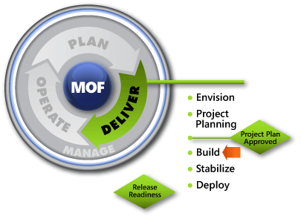
El SMF de Realización de la Solución de un Servicio de TICs (de aquí en adelante el SMF de Realización) pertenece a la Fase de Entrega del ciclo de vida de Servicios de TICs de MOF. La figura que sigue muestra el lugar del SMF de Realización dentro de la Fase de Entrega, así como el lugar de la Fase de Entrega dentro del ciclo de vida del Servicio de TICs.

Figura 1. Lugar del SMF de Realización dentro del ciclo de vida del Servicio de TICs
Antes de utilizar este SMF, debería de leer las siguientes guías de MOF 4.0 para aprender más acerca del ciclo de vida de Servicios de TIC y de la Fase de Entrega:

- Visión General de MOF
- Visión General de la Fase de Entrega

¿ Por qué utilizar un SMF de Realización?
Este SMF, debería ser de utilidad para cualquier persona que sea parte de un Equipo de Proyecto con la tarea de Desarrollar una Solución para un Servicio de TICs, mediante la implementación de un laboratorio de pruebas o con la preparación de un Piloto de una Solución para un Servicio de TICs.
Este SMF indica como lograr lo siguiente:
- Alistarse para el Desarrollo.
- Realizar la Solución para el Servicio de TICs.
- Alistarse para Liberar la Solución.
- Cumplir con los requisitos para el Evento Clave de Alcance Completado.

Visión General del SMF de Realización
La Administración de la Realización es el proceso de desarrollar componentes de Solución: el código para una aplicación desarrollada en la Organización, la documentación elaborada por los desarrolladores, así como la infraestructura en la que se apoyaron. Todos los Roles dentro del Equipo participan en la Realización y en las Pruebas internas de los entregables. El propósito del SMF de Realización es ayudar a las Organizaciones de TICs a Realizar de forma exitosa los componentes de la Solución. El SMF de Realización corresponde a la Fase de Entrega en el Marco de Referencia del Modelo de Procesos “Microsoft Solutions Framework (MSF por sus siglas en inglés).
La Realización le sigue a la parte de Planeación de Proyectos en la Fase de Entrega y termina con el Evento Clave de Alcance Completado. En el Evento Clave de Alcance Completado, todas las características de la Solución se completaron y por lo tanto, la Solución está lista para pasar por las pruebas externas y por la Estabilización. Este Evento Clave es una oportunidad para los Clientes, los usuarios, el personal de Operación y de Soporte y los Interesados clave del Proyecto para evaluar la Solución e identificar cualquier issue que deba ser atendido antes de Liberar la Solución al ambiente de Producción.

Tipo de Roles del SMF de Realización
La principal Rendición de Cuentas para el Equipo que aplica para el SMF de Realización, es la Rendición de Cuentas de Soluciones. Los Tipos de Roles dentro de esa Rendición de Cuentas y sus actividades principales dentro de este SMF se muestran en la siguiente Tabla.

Tabla 1. Rendición de cuentas de Proyecto y sus Tipos de Roles Asociados
Tipo de Rol | Responsabilidades | Rol en este SMF
Administrador de Soluciones | - Rol que Rinde cuentas por la Solución  - Dueño de todos los SMFs, en ésta Rendición de cuentas  - Actuar como el Director de Proyecto de todos los Proyectos  - Resolver conflictos entre los Proyectos | - Supervisar continuamente
Administrador de Programa de actividades | - Dirigir el diseño, el programa de actividades y los recursos para el Proyecto | - Asegurar que la especificación se mapea con lo que se está Realizando
Desarrollador | - Crear la Solución acordada | - Prepararse para el Desarrollo  - Desarrollar la Solución
Revisor | - Realizar pruebas para determinar con precisión, la calidad del desarrollo de la solución | - Prepararse para probar la Solución  - Probar la Solución
Administrador de Producto | - Actuar en nombre del cliente  - Auxiliar para tener una visión compartida del proyecto entre proveedor y cliente  - Administrar las expectativas del cliente | - Administrar las actuales expectativas del Cliente
Usuario de Pruebas | - Actuar en nombre del cliente en los equipos de Proyecto  - Ayudar a definir los requerimientos del cliente  - Ayudar en el diseño para cumplir con dichos requerimientos | - Revisar la Solución para asegurar que cumple con las necesidades del usuario final  - Elaborar la documentación para el usuario
Administrador de Liberaciones | - Evaluar el diseño de la Solución  - Documentar los requerimientos de Operación para asegurar que se toman en cuenta para el diseño  - Crear un Piloto, plan de implementación y cronograma  - Administrar la implementación en sitio | - Elaborar las listas de verificación para la Implementación y para la preparación de las áreas donde se implementará la Solución
Operador de Pruebas | - Representar la parte de Operación en el equipo de Proyecto  - Llamar a los expertos en Operación, según se requiera, para solicitar información detallada  - Coordinarse con la Administración de Liberaciones | - Revisar la especificación de la Solución para asegurar que cumple con los requisitos del Área de Operación
Administrador de Pruebas | - Dueño de todas las pruebas, de todos los equipos de Proyectos  - Desarrollar estrategias para las pruebas así como los planes para llevarlas a cabo  - Asegurar que se utilizan las mejores prácticas para llevar a cabo las pruebas | - Supervisar continuamente

Metas de la Realización
La Metas principales del proceso de Realización, son el desarrollo de los entregables de la Solución para cumplir con las especificaciones de los Clientes, elaborar la documentación de la Solución, configurar los laboratorios de pruebas y de desarrollo y preparar la Solución para llevar a cabo tanto el Piloto como la Implementación.
El Tipo de Rol de Desarrollador es el principal Responsable de esta meta, pero todos los Roles participan en esta etapa de la Realización de la Solución. Para alcanzar la meta, el área de Desarrollo proporciona una Solución en prototipo y un diseño de las características, hace una estimación del esfuerzo requerido para poder entregar ese diseño y Realiza la Solución. Adicionalmente, el Área de Desarrollo hace las funciones de consultor para todo el Equipo, valida las decisiones técnicas y ayuda a mitigar los riesgos en el desarrollo. La Tabla 2 muestra los Resultados de las metas del SMF de Realización y enlista las mediciones que pueden ser utilizadas, para evaluar el grado de éxito con que se han alcanzado dichas metas después de completar este SMF.

Tabla 2. Resultados y Mediciones con respecto a las metas del SMF de Realización
Resultados | Mediciones
Una Solución entregada al Cliente y libre de defectos | - Número de fallas no resueltas o diferidas  - Visto bueno en el Evento Clave de Alcance Completado
Una Solución que cumple con las especificaciones del Cliente, tal como se describe en la Especificación Funcional | - Número de solicitudes, de cambio en el diseño, presentadas  - Número de errores que se presentan por una implementación incorrecta  - Visto bueno en el Evento Clave de Alcance Completado
Una Solución entregada al Cliente dentro del tiempo indicado en el Programa de Actividades | - La fecha en que se aprueba el Evento Clave de Alcance Completado

Términos Clave
La siguiente Tabla contiene las definiciones de los términos clave utilizados en este documento.
Tabla 3. Términos Clave
Term | Definition
Configuración Base | Un estado conocido, contra el cual se mide o se compara algo. Poner una Línea Base es colocar algo bajo el control de cambios. Contar con Líneas Base hace que la Administración del Cambio sea posible en Proyectos complejos.
Programación de abajo hacia arriba | Los miembros del Equipo que representan cada Rol dan los tiempos estimados y los Programas de Actividades para recibir los entregables. Cada uno de los Programas de Actividades de los Equipos se integra entonces al Programa Maestro de Actividades.
Diseño Conceptual | El Diseño Conceptual involucra entender los requerimientos de la Organización y definir las funcionalidades que requieren los usuarios para hacer su trabajo. La Administración de Producto toma el liderazgo para crear el Diseño Conceptual, el que comienza durante la Conceptualización y continúa con la Planeación de Proyectos.
Cliente | La persona u Organización que solicita y proporciona los recursos para llevar a cabo un Proyecto.
Evento Clave Intermedio | Los primeros indicadores de progreso, que segmentan esfuerzos de trabajo muy grandes en porciones manejables. En la Fase de Entrega se sugiere un conjunto de Eventos Clave Intermedios, pero los Equipos de Proyecto deben definir sus propios Eventos que hagan sentido para su Proyecto en particular.
Diseño Lógico | El diseño lógico utiliza el Diseño conceptual y el estado actual de la infraestructura tecnológica para definir la nueva arquitectura a un alto nivel.
Evento Clave | Un punto de sincronización del Proyecto. Los Eventos Clave Principales indican la transición del Proyecto de una Fase a la siguiente. También sirven para indicar que se transfiere la Responsabilidad de un Rol a otro. Las Funciones de Administración del Servicio (SMFs) de la Fase de Entrega corresponden con los Eventos Clave Principales del Marco de Referencia de Soluciones de Microsoft (MSF por sus siglas en inglés).
Diseño Físico | El Diseño Físico describe la arquitectura deseada, a más detalle, que el que se incluye en el Diseño Lógico. En él también se definen las configuraciones de los productos de ardware y software que se van a utilizar. Como regla general, el diseño físico debe incluir el detalle suficiente, como para permitir que el Equipo pueda trabajar en el Plan de Proyecto.
Alcance | Una vista de la Visión completa del Proyecto, limitada por el tiempo y los recursos. En el Alcance de la Solución se describen las características y los entregables de la Solución. En el Alcance del Proyecto se describe el trabajo a desarrollar por el Equipo Responsable del Proyecto.
Solución | Una entrega coordinada de tecnologías, documentación, capacitación y soporte que responde de manera exitosa a un problema de los Clientes de la Organización. Las Soluciones son por lo general, una combinación de personas, procesos y tecnologías para resolver problemas.
Interesados | Individuos o grupos que tienen algún interés en los Resultados del Proyecto, aún y cuando sus metas y prioridades no sean siempre idénticas a las de los Clientes. Ejemplos de Interesados son los Jefes de Departamento que serán afectados por la Solución, personal de TICs responsable de operar y dar soporte a la Solución y los Administradores funcionales que contribuirán con recursos para el Equipo de Proyecto.
Caso de Uso | Describe una tarea individual realizada en un escenario de uso.
Escenario de Uso | Describe una actividad en particular, que un usuario intenta llevar a cabo, tal como el procesamiento de una transacción o revisar el correo electrónico.
Usuarios | Las personas que interactuarán con la Solución para poder realizar su trabajo (o parte del mismo).
Visión | Describe las Metas Fundamentales de la Solución.

Diagrama de Flujo de la Realización
La Figura 2 muestra el diagrama de Flujo de los procesos para la Realización. El flujo integra los siguientes procesos:
- Preparación para el Desarrollo
- Desarrollar la Solución
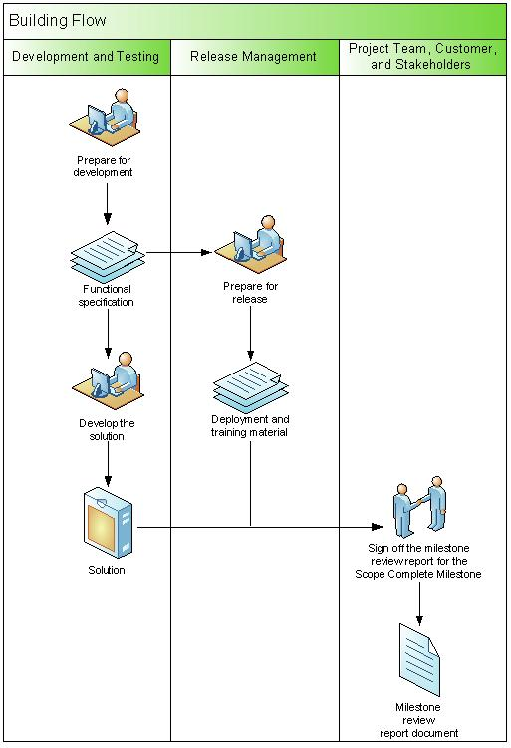
- Preparación de la Liberación
- Revisar el Evento Clave de Alcance Completado y dar el Visto Bueno el Evento Clave de Reporte de Revisión
Figura 2. Diagrama de Flujo de Realización

Proceso 1: Preparación para el Desarrollo
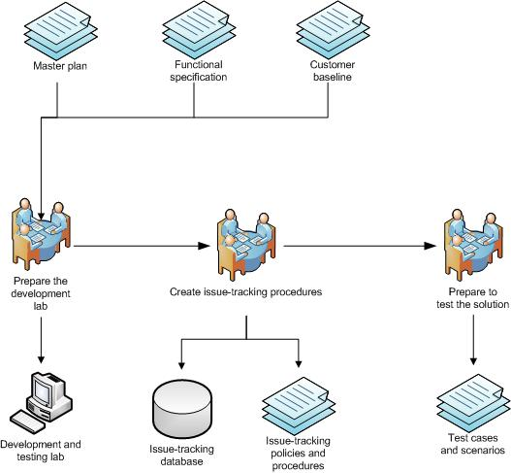
El primer proceso para la Realización de la Solución es que el Equipo de Proyecto se prepare para el Desarrollo de la misma.

Figura 3. Preparación para el Desarrollo

Actividades: Preparación para el Desarrollo
El Desarrollo comienza con la preparación. El Equipo de Proyecto necesita establecer un laboratorio para Desarrollo y para las Pruebas, elaborar procedimientos para el seguimiento de issues y comenzar los preparativos para las Pruebas.
La primera parte de la Preparación para el Desarrollo, consiste en establecer un laboratorio para Desarrollo y Pruebas. Aun y cuando los Equipos pueden establecer laboratorios de forma individual, al establecer un laboratorio compartido con áreas de trabajo para cada uno de los equipos ofrece un ambiente más propicio para el trabajo en equipo, el cual es necesario para la entrega de Soluciones complejas.
Un entorno de laboratorio de trabajo, permite llevar a cabo el Desarrollo y las Pruebas de la Solución, de tal forma que los sistemas en el ambiente producción no sufran ningún impacto. El Equipo va desarrollando los componentes de la infraestructura en el laboratorio, como las configuraciones de servidores, las herramientas para implementaciones automatizadas, y el hardware requerido. Una mejor práctica recomendada es configurar servidores aislados del ambiente de producción, para que los Desarrolladores puedan utilizarlos. Es importante que todo el equipo entienda, que no importa lo que tengan instalado los servidores de laboratorio, estos servidores pueden volverse inestables y por lo tanto tengan que volver a ser configurados desde cero (todo es temporal y requiere documentarse).
Si la Organización aún no tiene un laboratorio de pruebas instalado, el Equipo de Proyecto tiene que construir uno. El Laboratorio para Desarrollo y Pruebas debe simular el ambiente de producción tan bien como sea posible, sin tener que interactuar con éste. Aún cuando esto pueda resultar costoso, es crucial tenerlo. De otra forma, las fallas pueden pasar desapercibidas hasta que la Solución haya sido implementada en el ambiente de producción. La Organización puede obtener ventajas al utilizar la información contenida en el Sistema de Administración de la Configuración (CMS por sus siglas en inglés), ya que se tiene un inventario del ambiente de producción, que puede ser replicado en el laboratorio.
El Equipo también debe elaborar los procedimientos para dar seguimiento a los issues y a su resolución. Estos procedimientos no solo sirven para dar seguimiento y para tener información del estado que guardan los issues, sino que también contienen información de mucho valor que puede ser utilizada por las Áreas de Operación y de Soporte, una vez que la Solución ha sido implementada.
Después de que tanto el laboratorio y los procedimientos para el seguimiento de los issues, el Equipo puede comenzar con la preparación de las pruebas: éstas incluyen el revisar la Especificación Funcional, preparar los casos para las pruebas y preparar los escenarios de prueba.
El Equipo de Proyecto, no debe esperar hasta que la Planeación del Proyecto esté finalizada, para comenzar con este paso. El Equipo debe configurar el ambiente de laboratorio – las estaciones de trabajo para desarrollo, servidores y herramientas – ya cuando los planes esten por terminarse y ser revisados, para no retardar el incio de la Fase de Realización. También se debe establecer un Sistema de respaldo. Este paso de la Realización se traslapa con los procesos finales de la Planeación del Proyecto.
La Tabla siguiente enlista las actividades involucradas en este proceso:
- Preparar el laboratorio de Desarrollo.
- Elaborar los procedimientos para el seguimiento de issues.
- Preparar las Pruebas de la Solución.
Tabla 4. Actividades y Consideraciones para la Preparación del Desarrollo
Actividades | Consideraciones
Preparar el laboratorio de Desarrollo | Preguntas Clave:  - ¿Los diferentes Roles del Equipo, pueden compartir un laboratorio? Recuerde, las Pruebas deben hacerse por separado.  - ¿Se tiene el equipo para construir un Laboratorio que simule el ambiente de producción?  - ¿La Administración de Liberación entiende el ambiente actual y el planeado lo suficientemente bien, como para poder replicarlo en el ambiente de Laboratorio?  - ¿Realmente es necesario tener un inventario de hardware en el ambiente de producción?  - ¿Realmente es necesario tener un inventario de todas las Aplicaciones en el ambiente de producción?  - ¿La Organización tiene un Laboratorio de Desarrollo y de Pruebas?  - ¿El Equipo de Proyecto, utilizará tecnología de virtualización en lugar de un laboratorio Físico?  Entradas:  - Documento de Visión /Alcance  - Especificación Funcional, que incluye:  - Diseño Conceptual.  - Diseño Lógico.  - Diseño Físico.  - Configuración Base del Cliente, que incluye:  - Diagramas de la topología del ambiente de producción.  - Inventario de hardware y software.  Salidas:  - Laboratorio de Desarrollo y Pruebas, que incluye:  - El diagrama y topología del laboratorio.  - Políticas, procedimientos y horarios del Laboratorio.  Mejores Prácticas:  - Los Equipos deben compartir archivos con otros Equipos: así, se debe de construir un ambiente de Laboratorio que ayude a compartir archivos y tenga acceso a herramientas de colaboración.  - Para evitar sorpresas, se debe asegurar que el Laboratorio tenga hardware que sea igual o lo más parecido posible, al hardware que utilizará la Solución en el ambiente de Producción.
Elaborar los procedimientos para el seguimiento de issues | Preguntas Clave:  - ¿El Equipo, ya tiene Políticas y Procedimientos para el seguimiento de issues?  - ¿El Equipo de Desarrollo, ha utilizado anteriormente un proceso formal de seguimiento de issues?  - ¿El Equipo de Proyecto, tiene acceso a una base de datos de seguimiento de issues o debe de crear una base de datos propia para el seguimiento de los issues?  Entradas:  - Ninguna  Salidas:  - Base de datos de seguimiento de issues  - Políticas y Procedimientos para el seguimiento de issues (documentación de las pruebas y de los reportes)  Mejores Prácticas:  - Resolver todos los issues conocidos, ya sea que las resoluciones sean correcciones o diferimientos.  - Definir y comunicar, a todos los miembros del Equipo, estándares para la severidad y la priorización de los issues, incluyendo al Equipo de Desarrollo, de Pruebas y a los Usuarios de Pruebas.  - Poner la base de datos de seguimiento de issues a disposición del personal de Capacitación y de Soporte, para que tengan una visión más amplia de la historia de la Solución en cuanto a los problemas que se hayan presentado durante el Desarrollo.  - Programar reuniones periódicas con los responsables del Desarrollo y de Pruebas, para revisar los issues y establecer las estrategias para resolverlos.
Preparar las Pruebas de la Solución | Preguntas Clave:  - ¿El Equipo de Pruebas, tiene un entrenamiento formal para llevar a cabo Pruebas?  - ¿El Equipo de Pruebas, tiene experiencia en la utilización de metodologías formales para llevar a cabo Pruebas, Procesos y Prácticas (por ejemplo Pruebas de white box, Pruebas de black box, y Pruebas de gray box)?  - ¿El Equipo de Pruebas, tiene experiencia en la elaboración de casos de Prueba y escenarios de Prueba?  - ¿Se tiene disponible, algún software para la automatización de Pruebas, para el Equipo de Pruebas?  Entradas:  - Plan Maestro de Proyecto, que incluye:  - El Plan de Desarrollo.  - El Plan de Pruebas.  - La especificación Funcional.  Salidas:  - Escenarios y Casos de Prueba  Mejores Prácticas:  - Utilizar software para la automatización de Pruebas, para asegurar que éstas se puedan repetir.  - Hay que comenzar las Pruebas en las primeras etapas, primero al revisar la Especificación Funcional y los Planes de Desarrollo, en busca de errores y defectos que pueden llegar a ocurrir con los entregables de la Solución.

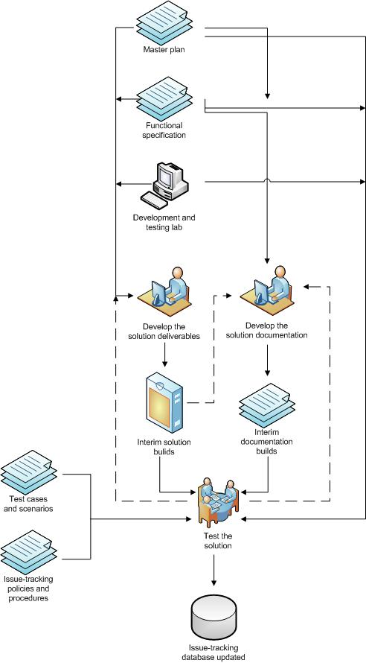
Proceso 2: Desarrollar la Solución
En este proceso. El Equipo de Desarrollo desarrolla la Solución, el Equipo de Usuarios de Prueba elabora la documentación y el Equipo de Pruebas revisa lo que se ha Realizado (construido).
Figura 4. Desarrollar la Solución

Actividades: Desarrollar la Solución
La actividad principal durante este proceso es el desarrollo de los entregables, de los que el Equipo de Desarrollo es el principal Responsable.
Adicionalmente, durante ete proceso, el Equipo de Usuarios de Prueba elabora la documentación dirigida a los usuarios y al Área de TICs. En muchos casos, la documentación es una parte clave de la Solución. Esto es particularmente cierto cuando se trata de Soluciones donde se integra Infraestructura.
El Equipo de Pruebas revisa todas las versiones de la Realización de la Solución, incluyendo el código y la documentación, y los registros de los issues en la base de datos de seguimiento de issues. El proceso de Desarrollo no es lineal sino más bien un proceso iterativo que se basa en ir Realizando versiones de la Solución. Al ir realizando versiones de la Solución, el Equipo puede ir corrigiendo la Solución en las primeras etapas del Desarrollo antes de que esos issues se conviertan en un problema más grande.
Dado que el proceso de Desarrollo se enfoca en el Desarrollo de la Solución, el Proyecto requiere de Eventos Clave Intermedios que puedan ayudar al Equipo en la medición del progreso de la Realización de la Solución. El Desarrollo de los componentes de la Solución se va haciendo en Paralelo y por segmentos, por lo que el Equipo requiere de una forma para medir el progreso de toda la Solución. Las Realizaciones (versiones) Internas cumplen con lo anterior al forzar al Equipo para que sincronice los componentes y se tenga una versión de la Solución. El número y frecuencia de las versiones depende del tamaño y de la duración del Proyecto. En la mayoría de los casos tiene sentido establecer Eventos Clave intermedios para la Finalización del diseño de la interface para el usuario, para la Finalización del diseño del esquema de la Base de Datos porque estos eventos tienen muchas dependencias, por ejemplo, el Equipo de Usuarios de Prueba necesita tomar las Pantallas de la interface con el propósito de elaborar la documentación.
La Tabla siguiente enlista las actividades involucradas en este proceso:
- Desarrollar los entregables de la Solución.
- Desarrollar la documentación de la Solución.
- Probar la Solución.

Tabla 5. Actividades y Consideraciones para el Desarrollo de la Solución
Actividades | Consideraciones
Desarrollar los entregables de la Solución | Preguntas Clave:  - ¿Este Proyecto es la continuación de una versión anterior?  - ¿Los Desarrolladores requieren de capacitación en la herramienta que estarán utilizando?  - ¿Se tiene un sistema de Control de Cambios para el seguimiento de las versiones?  - ¿El Equipo de Proyecto, tiene una forma clara para negociar (por ejemplo considerar las características de la Solución contra el cumplimiento del Programa, considerar rendimiento contra caracterísiticas y asi sucesivamente)?  - ¿El Equipo de Desarrollo, entiende los factores clave de la Organización y de la Tecnología?  - ¿El Equipo de Desarrollo, tiene metas claras para el diseño, como por ejemplo diseñar para la seguridad, diseñar para la interoperabilidad, y así sucesivamente?  - ¿Qué Lineamientos y estándares debe seguir el Equipo de Desarrollo cuando se Desarrolla el código de la Solución, como por ejemplo, estándares de nombramiento,?  - ¿El Equipo de Proyecto, tiene un sistema para el control de versiones?  - ¿El Equipo de Proyecto, tiene un proceso de compilación diaria, automatizado?  - ¿Qué componentes y herramientas de desarrollo de terceros utilizará el Equipo?  Entradas:  - Especificación Funcional  - Plan Maestro de Proyecto, incluyendo el Plan de Desarrollo  - Laboratorio para Desarrollo y Pruebas  Salidas:  - Versiones de la Realización de la Solución  - Entregables de la Solución:  - Notas de la versión.  - Archivos de Código y Ejecutables.  - Documentación de la Configuración.  Mejores Prácticas:  - El axioma de mide una vez, corta dos veces; mide dos veces, corta una vez, es aplicable al Desarrollo. Mediante el uso de iteraciones en la Planeación y en el diseño se llega a una etapa de Desarrollo más simple.
Desarrollar la documentación de la Solución | Preguntas Clave:  - ¿Este Proyecto es la continuación de una versión anterior?  - ¿Se tiene un sistema de administración de contenido?  - ¿El Equipo de Usuarios de Prueba, reutilizará documentos existentes o comenzara desde cero?  - ¿El Equipo de Usuarios de Prueba, entiende la tecnología a dsarrolladar?  - ¿El Equipo de Usuarios de Prueba, entiende los factores clave de la Organización y de la tecnología?  - ¿El Equipo de Usuarios de Prueba, tiene metas de diseño claras para la documentación, tales como la legibilidad, la accesibilidad o la portabilidad?  - ¿Qué Lineamientos y estándares, tales como los lineamientos editoriales o de estilo, debe seguir el Equipo de Usuarios de Prueba, durante la elaboración de la documentación de la Solución?  Entradas:  - La Especificación Funcional  - El Plan Maestro de Proyecto  - Versiones de la Realización de la Solución  Salidas:  - Documentación de las Versiones de la Realización de la Solución  - Documentación para los Usuarios de la Solución  - Documentación para el Área de Operación de la Solución  Mejores Prácticas:  - Elaborar la estructura de la documentación y obtener el visto bueno de los Interesados antes de comenzar a escribir.  - Utilizar software de Colaboración (como por ejemplo Microsoft® Groove®), para asegurar una participación activa en la elaboración y revisión de la documentación.  - Programar reuniones periódicas entre los Equipos de Desarrollo y de Pruebas para llevar a cabo demostraciones y revisiones.
Probar la Solución | Preguntas Clave:  - ¿Está listo el Laboratorio de Pruebas?  - ¿Se han mejorado y refinado el Plan de Pruebas, los escenarios de Prueba y los casos de Prueba?  - ¿El Equipo de Pruebas ha plasmado el documento de Visión/Alcance y la Especificación Funcional en los escenarios y casos de Prueba?  - ¿Existe un proceso automatizado de compilación diaria, que proporcione código fresco para las Pruebas de cada día?  - ¿La Base de datos de seguimiento de issues, es lo suficientemente dinámica, para permitir un desarrollo rápido? Por ejemplo, existe un sistema de notificación que pueda alertar a los miembros del Equipo de Proyecto, en cuanto se de de alta una falla en la Base de Datos de seguimiento de issues o cuando cambie el estado del issue?  - ¿El Equipo de Proyecto acarrea las fallas de versiones previas hacia la versión actual?  Entradas:  - Especificación Funcional  - Plan Maestro de Proyecto, incluyendo el Plan de Pruebas  - Laboratorio de Desarrollo y de Pruebas  - Versiones de la Realización de la Solución  - Documentación de las Versiones de la Realización de la Solución  - Escenarios y Casos de Prueba  - Políticas y Procedimientos para el seguimiento de issues  Salidas:  - Base de datos actualizada del seguimiento de issues  Mejores Prácticas:  - Utilizar tecnología de virtualización, para minimizar el hardware físico necesario para las Pruebas.  - Si no existe un sistema de seguimiento de issues formal, crear un sistema de seguimiento de issues utilizando un producto (como por ejemplo Microsoft SharePoint® Team Services).  - Crear un itinerario para el Laboratorio con el objeto de evitar los conflictos.

Proceso 3: Preparar la Liberación
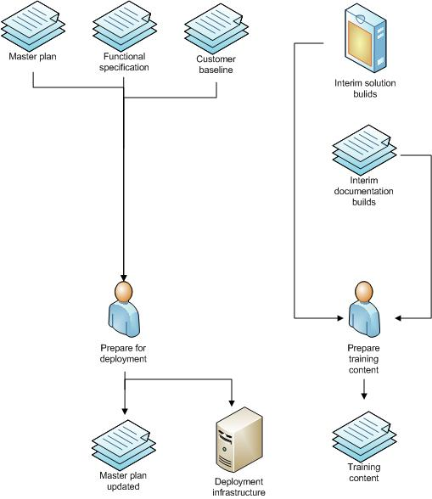
En este proceso, el Equipo de Proyecto comienza a elaborar la documentación para la Implementación y para la Capacitación.

Figura 5. Preparar la Liberación

Actividades: Preparar la Liberación
Durante el proceso de Preparación para la Liberación, el Equipo comienza a desarrollar el contenido y los procedimientos para la implementación de la solución en el ambiente de producción. La primera actividad es crear el contenido para la Implementación. Dentro de ésta se actualiza el Plan Maestro incluyendo el Plan de Implementación. La segunda actividad es comenzar a elaborar el contenido para la Capacitación de los usuarios, quienes interactuarán con la Solución y con los miembros del área de TICs, mismos que Implementarán, Operarán y darán Soporte a la Solución.

La Tabla siguiente enlista las Actividades involucradas en este proceso:
- Prepararse para la Implementación.
- Elaborar el contenido para la Capacitación.
Tabla 6. Actividades y Consideraciones para Preparar la Liberación
Actividades | Consideraciones
Prepararse para la Implementación | Preguntas Clave:  - ¿El Equipo entiende la topología del ambiente de producción?  - ¿El equipo ha seleccionado un grupo Piloto para Implementar la Solución?  - ¿Existe un proceso de Retroalimentación para la Prueba Piloto?  - ¿El Equipo tiene experiencia en la Implementación de Soluciones similares?  - ¿El Equipo está utilizando infraestructura existente o se trata de infraestructura nueva?  - ¿Los Equipos de Desarrollo y de Usuarios de Prueba, han documentado los procesos de Preparación, Instalación, Capacitación y Estabilización?  Entradas:  - Especificación Funcional  - Plan Maestro de Proyecto, incluyendo:  - El Plan Piloto.  - El Plan de Implementación.  - La Configuración Base del Cliente, incluyendo:  - Los diagramas de la Topología del ambiente de producción.  - El inventario de hardware y de software.  Salidas:  - Plan Maestro de Proyecto actualizado, incluyendo:  - El Plan para el Piloto.  - El Plan para la Implementación.  - La Infraestructura para la Implementación, incluyendo hardware y software.  Mejores Prácticas:  - Asegurar que la Configuración Base del cliente es correcta y está actualizada.
Elaborar el contenido para la Capacitación | Preguntas Clave:  - ¿Los Usuarios de la Solución están familiarizados con la tecnología que se va a Implementar?  - ¿El personal de TICs conoce la tecnología a Implementar?  - ¿La Solución afectará significativamente la forma en que los empleados hacen su trabajo o parte del mismo?  - ¿Los Usuarios deben comprender todas las características de la solución o sólo una parte de ella?  - ¿Cuál es el estado de ánimo general en la Organización con respecto al Cambio?  - ¿El Área de TICs comunica de forma regular a los Usuarios sus iniciativas?  - ¿Qué medios se tienen disponibles para poder comunicarse con los Usuarios?  Entradas:  - Versiones de la Realización de la Solución  - Documentación de las versiones de la Realización de la Solución  - Plan Maestro de Proyecto, incluyendo:  - El Plan de Capacitación.  - El Plan de Comunicaciones.  Salidas:  - Plan Maestro de Proyecto actualizado, incluyendo:  - El Plan de Capacitación.  - El Plan de Comunicaciones.  - El contenido de la Capacitación.  Mejores Prácticas:  - Asegurarse de que todos los grupos en la Organización, que se verán afectados por la Solución, puedan obtener la información que necesitan sin recargarlos con demasiada información.

Proceso 4: Revisar el Evento Clave de Alcance Completado
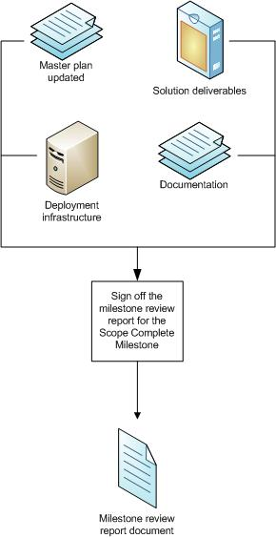
En este proceso final, se revisa el Evento Clave de Alcance Completado.

Figura 6. Revisar el Evento Clave de Alcance Completado

Actividades: Revisar el Evento Clave de Alcance Completado
Para completar este proceso, el Equipo de Proyecto, los Clientes y los Interesados, revisan el Evento Clave de Alcance Completado. Si es el caso, ellos acuerdan que el Equipo ha cumplido con todos los Eventos Clave Intermedios y que se ha Desarrollado la Solución de acuerdo al Alcance de la Especificación Funcional. Después de Revisar y aprobar el Evento Clave de Alcance Completado, el Equipo de Proyecto está listo para seguir con la Estabilización de la Solución.
Tabla 7. Actividades y Consideraciones para Revisar el Evento Clave de Alcance Completado
Actividades | Consideraciones
Visto Bueno para la Revisión del Evento Clave de Alcance Completado | Preguntas Clave:  - ¿El Equipo de Proyecto, los Clientes y los Interesados, han revisado los entregables de la Solución, incluyendo el Código, la Infraestructura y la Documentación?  - ¿El Equipo de Proyecto, los Clientes y los Interesados, han acordado que el Equipo de Proyecto ha cumplido con todos los requisitos del Evento Clave de Alcance Completado?  Entradas:  - Entregables de la Solución, incluyendo:  - Notas de la Versión.  - Archivos con el Código y Ejecutables de la Solución.  - Documentación de la Configuración.  - Documentación, incluyendo:  - La Documentación para el Usuario de la Solución.  - La documentación para el Área de Operación de la Solución.  - Plan Maestro actualizado, incluyendo:  - El Plan Piloto.  - El Plan de Implementación.  - La Infraestructura de Implementación, incluyendo hardware y software  Salidas:  El Documento de Reporte de Revisión del Evento Clave  Mejores Prácticas:  - Asegurar la alineación con las Políticas de Liberación de la Organización, en téminos de:  - Contenido de la Liberación.  - Numeración de la Liberación.  - Documentación de la Liberación.  - Plan de Liberación, para esta Versión de la Realización de la Solución en particular.

Conclusion
El SMF de Realización, describe el proceso para Desarrollar los componentes de la Solución para un Servicio de TICs. Esos componentes incluyen: el Código, la documentación que elaboran los Desarrolladores y la Infraestructura que los soporta. El SMF también describe cómo crear el Laboratorio de Desarrollo y Pruebas y cómo preparar la Solución para Implementar un Piloto.
Los procesos principales para la Realización, descritos en este SMF son:
- Prepararse para el Desarrollo.
- Desarrollar la Solución.
- Prepararse para la Liberación.
- Revisar el Evento Clave de Alcance Completado y obtener el visto bueno al Reporte de Revisión del Evento Clave

Retroalimentación
Por favor dirija sus preguntas y comentarios acerca de ésta guía a mof@microsoft.com.

